https://zvezdaweekly.ru/news/20229191111-zQyqe.html

Lesk a bída ukrajinské vojensko-politické strategie

Co umožňuje Ukrajině tak dlouho vzdorovat, bez nadsázky, první armádě na světě?

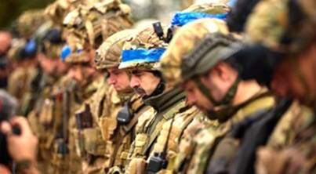
21. září 2022, Rostislav Iščenko Šest měsíců aktivního nepřátelství a obrovské ztráty nerozdrtily ukrajinskou armádu. Nejpesimističtější hodnocení načasování konce nepřátelských akcí na Ukrajině jsem slyšel od maďarského premiéra Orbána, který věří, že mohou trvat až do roku 2030. Realističtější hodnocení západních analytiků omezují možnost ukrajinského odporu do roku 2025. Z mého pohledu je i toto období příliš vysoké a situace by měla být vyřešena v roce 2023, maximálně v roce 2024.

© Globallookpress

Vnější faktor
Co umožňuje Ukrajině tak dlouho vzdorovat, bez nadsázky první armádě na světě? První syrská krize byla pro Američany mnohem důležitější než ta ukrajinská (kontrola nad Sýrií zajistila kontrolu nad Blízkým východem – srdcem světového obchodu). Přesto Američané Sýrii prohráli ve prospěch Rusku, přestože Moskva měla obrovské logistické potíže a Spojené státy měly možnost na místě nasadit téměř libovolný počet vojenského personálu a techniky.
Čeho se snaží Kyjev dosáhnout svým odporem? Jaká je vojensko-politická strategie Ukrajiny? Nejde jen o to, že ženou statisíce lidí, aby je povraždili a zničili ekonomiku země až do kořenů. Kromě osobních sobeckých zájmů (zisk z války) musí být nějaký pozitivní program, který zaujme právě tyto statisíce potenciálních obětí války, které by stěží šly na smrt jen pro zisk Zelenského a jeho okolí.
Vnější obrysy ukrajinské strategie jsou jasné a byly nejednou popsány. Skládají se z přání ukrajinských úřadů vydělávat na válce co nejdéle a z přání Spojených států. uvalit na Rusko dlouhou opotřebovací válku na území třetí země, bez přímé účasti Spojených států amerických. samotných. V rámci tohoto schématu je Ukrajina povinna nahnat potravu pro děla na frontu a udržovat sílu ozbrojených sil Ukrajiny na úrovni čtyřikrát až pětkrát vyšší, než je počet sil zapojených do operace ozbrojených sil RF. Západ v čele se Spojenými státy přebírá údržbu ukrajinského státu (vlastní ekonomika Ukrajiny je mrtvá a daně nepokrývají více než čtvrtinu rozpočtových výdajů). Dále poskytuje ozbrojeným silám zbraně a vybavení, výcvik a vybavení záloh a předává zpravodajské informace. V souhrnu je bojeschopnost ozbrojených sil Ukrajiny udržována na dostatečné úrovni
Západ v čele se Spojenými státy přebírá udržení ukrajinského státu, stejně jako zabezpečení ozbrojených sil Ukrajiny výzbrojí a výstrojí.
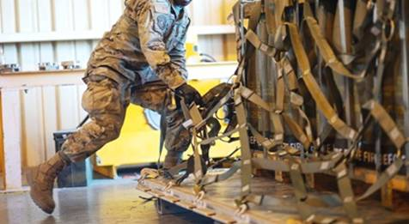
Z pohledu americké strategie to stačí. Rusko uvízlo na Ukrajině na 2-3 roky a USA mají relativní volnost pro řešení svých problémů v jiných částech světa. Využívají ji zatím extrémně neúspěšně, ale počítají s postupným zlepšováním situace. Je přitom jasné, že ať je kvůli Ukrajině jakékoliv napětí, dříve či později její kanonenfutr dojde a Kyjev bude muset
© defense.gov kapitulovat.

Naděje Ukrajinců jsou živeny
Kde se skrývá potenciální pozitivní výsledek ukrajinské strategie, pokud je jejím nevyhnutelným výsledkem vojenská porážka?
Je třeba poznamenat, že ne každý na Ukrajině považuje vojenskou porážku za nevyhnutelnou. Profesionální armáda hodnotí situaci víceméně adekvátně. Přitom značná část politiků a velká část populace, inspirovaná úspěšným půlročním odbojem, považuje za reálné dosáhnout s podporou Západu vojenského vyčerpání Ruska a diktovat podmínky míru Moskvě.
Těmto nadějím by se dalo vysmát (mnozí se smějí), kdyby se díky nim Zelenskému nepodařilo konsolidovat ukrajinskou společnost kolem myšlenky ochrany suverenity a obnovení bývalé územní celistvosti.
Ty statisíce mobilizovaných, kteří místo toho, aby se prostě vzdali, zúrodňují svými těly ukrajinskou černozem a zároveň nutí ruskou armádu stagnovat na jednom místě, jdou na jatka právě kvůli jim inspirované víře ve vítězství. To znamená, že čím více ukrajinská společnost věří ve vítězství, tím více kanónů je připravena poslat na frontu. Tím, že masy mobilizovaných zpomalují rozvoj operací ozbrojených sil RF, vytvářejí nové důvody pro víru ve vítězství - začarovaný kruh se uzavírá.
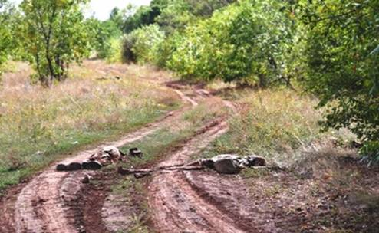
Jak jsem však poznamenal výše, tato iracionální (prostá) víra ve vítězství pouze vytváří podmínky pro realizaci cynické strategie ukrajinské vládnoucí elity, aniž by byla strategií nezávislou. Zalužnyj a víceméně adekvátní ukrajinští generálové jsou schopni sami pochopit, že Rusko si nemůže dovolit prohrát ukrajinské tažení. Zdroje Moskvy jsou přitom ve srovnání se vším, co může Ukrajina přitáhnout (i s pomocí Západu) prakticky neomezené.

© RIA Novosti Těla vojáků ozbrojených sil Ukrajiny
poblíž vesnice Klinovoje. Bachmutskij okres Doněcké oblasti.
Rusko je v kritické situaci technicky schopno vymazat Ukrajinu s celou populací a zbytky osad, aniž by se uchýlilo k použití zbraní hromadného ničení.
Naopak Zelenskij a jeho okolí informaci, že eliminace jakékoli možnosti odporu Ozbrojench sil Ukrajiny je otázkou času, nikoli principu ( že v nejdelší verzi se s tímto úkolem Ozbrojené síly Ruské federace vypořádají za dva roky, v rychlé verzi za půl roku ), již obdrželi, když ne od Zalužného s jeho generály, tak od Američanů s Brity. Ne proto, že by ho velmi milovali, ale proto, že vrchní velitel by měl rozumně posoudit jak celkovou situaci, tak před ním stojící úkoly.

Strategie genocidy
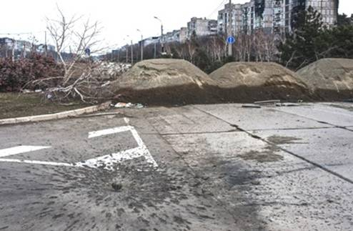
Strategie, kterou Američané na Ukrajině zavádějí v plné shodě s vojensko-politickou elitou Kyjeva, je strategií genocidy, etnických čistek a ničení ekonomických a infrastrukturních základů pro život více než deseti až patnácti milionů lidí po celé Ukrajině, s výjimkou Krymu, Donbasu a již osvobozených oblastí. Populaci osvobozených regionů, stejně jako DLR/LPR, se Kyjev a jeho spojenci také snaží co nejvíce snížit. Proč by Američané ničili obyvatelstvo a ekonomiku země, která projevila chuť a ochotu bojovat s Ruskem za americké zájmy, bez ohledu na jakékoli ztráty? V Rusku mnozí věří, že se USA budou pokoušet zachovat Ukrajinu jako protiváhu k Rusku.

© Světlana Kisileva

Amerika však přispívá k systematickému ničení obyvatelstva a ekonomiky Ukrajiny. Jak jsem poznamenal výše, Ukrajina není v pozici, aby mohla vést válku s Ruskem na vlastní náklady. Nemá k tomu odpovídající finanční ani ekonomické možnosti. Udržování ukrajinského státu a udržování bojeschopnosti jeho armády je dost nákladné. Vezmeme-li v úvahu, že ¾ alokovaných peněz zůstávají v zemích, které je přidělily, pak (započítáme-li pouze peníze jdoucí na Ukrajinu) „polský ekonomický zázrak“ stál Západ srovnatelnou částku. Polsko přitom mělo a má fungující ekonomiku a funkční státnost, zatímco na Ukrajině je potřeba obnovit ekonomiku, infrastrukturu a dokonce i samotné státní instituce, jinak stát není životaschopný.
Proto jsou Spojené státy připraveny financovat vojenskou krizi na Ukrajině pouze do doby, než budou dosaženy jejich strategické cíle. Pak si nad tím Washington umyje ruce a nechá Rusko a Evropu, aby se vypořádaly s ruinami Ukrajiny. Cíl je jednoduchý: poražená, zničená, kapitulovaná Ukrajina by měla pro Rusko vytvořit stejné nebo větší problémy, než jaké vytváří válčící Ukrajina
Hlavním mechanismem této strategie je permanentní mobilizace, v jejímž důsledku brzy půjdou na frontu ženy. Nasycení fronty, která není připravena ke kapitulaci, potravou pro děla nutí Rusko jak drtit stále nově vrhané kontingenty, tak oprašovat opravovat pevnosti, vytvořené především v obytné zástavbě. Výsledkem je hromadná smrt mužů v plodném věku na frontě. Brzy se k nim přidá poměrně velké množství mladých žen. Již nyní lze na většině ukrajinských území snadno předvídat demografickou jámu. Stálá mobilizace na Ukrajině, v jejímž důsledku ženy brzy odejdou na frontu, je hlavním mechanismem USA při dosahování jejích strategických cílů.
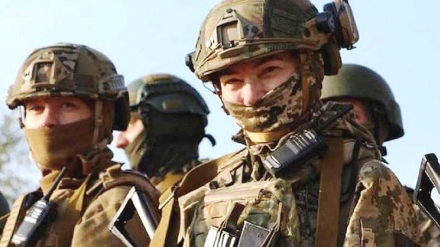
Postupující fronta za sebou zanechává pustinu. Ve stejných osadách, které se ozbrojeným silám RF podaří bez odporu obsadit a udržet je nedotčené, začnou ozbrojené síly Ukrajiny systematicky provádět raketovou a dělostřeleckou palbu, zaměřenou především na zničení kritické infrastruktury (elektrárny, vodárny, velké výrobní závody, atd.). Významná část přeživší populace přichází o práci a je nucena se přestěhovat (část do Ruska, část do Evropy). DLR/LLR ztratily až polovinu předválečného obyvatelstva. Dá se předpokládat, že osvobozená území Chersonské a Záporožské oblasti, pokud nebude nepřítel co nejdříve odražen zpět od jejich hranic (a zatím nic nenasvědčuje této možnosti), také brzy ztratí až třetinu jejich populace,

© mil.gov.ua
V důsledku toho Spojené státy a kyjevský režim očekávají, že do doby, kdy Ozbrojené síly Ukrajiny ztratí schopnost vzdorovat, obdrží půl milionu až milion zabitých občanů Ukrajiny se srovnatelným počtem zraněných a zmrzačených, asi deset milionů uprchlíků v obou směrech (do Ruska a Evropy), zcela zničenou ekonomiku, z velké části zničený bytový fond a zničenou kritickou infrastrukturu.
Ukrajina by se měla stát územím nevhodným k bydlení, územím s řídkým a zahořklým obyvatelstvem. Západní regiony by zároveň měly trpět méně, protože jejich nepřátelství bude postiženo jako poslední. Vzhledem k tomu, že východoevropské elity aktivně diskutují o možnosti rozdělení Ukrajiny připojením západoukrajinských území k Polsku, Rumunsku, Maďarsku, vojenské akce se jich nemusí vůbec dotknout.

Smutné vyhlídky
Takže ve chvíli, kdy bude jasné, že ukrajinské ozbrojené síly již nemohou udržet frontu, Západ se s největší pravděpodobností pokusí o mír pod podmínkou, že část ukrajinských území postoupí Rusku. Experti ve Washingtonu a Londýně už říkají, že Rusko nepřežije obnovu celé Ukrajiny, a tak se spokojí s anexí Novoruska, která je mu etnicky i historicky blízké a nechá Malorusko, aby se dusilo ve vlastní šťávě.
Úkol minimální nutné obnovy ukrajinské ekonomiky zadají USA svým východoevropským spojencům (výměnou za západoukrajinské území) a také Německu, které věčně trpí svou vlastní nedostatečností. V rámci mírových jednání s Ruskem se také pokusí setřást některé humanitární sliby výměnou za uznání anektovaných území. Ale i kdyby to nevyšlo, úkolem není udělat z Malé Rusi rajskou zahradu. Naopak by zde mělo být chudé území, jehož obyvatelstvo bude žít legendami o tom, jak slavně uhájilo svou nezávislost v nerovném boji a jak bohatě žilo, dokud „Moskali všechno nezničili“.
To bude věčný nepřítel, kterého ani nebude třeba štvát proti Rusku. Sám bude hledat způsob, jak Moskvu nějak otravovat.
Možnost připojení Maloruska by jen zvýšilo zátěž pro ruský rozpočet a počet neloajálních (otevřeně nepřátelských) obyvatel v hranicích Ruska. V rodinách se budou předávat legendy o „velkém boji za svobodu“. Navíc mrtví nebo alespoň ti, kteří bojovali, budou téměř v každé rodině. Američané se také pokusí převést západní Ukrajinu pod své východoevropské vazaly. Po pravdě řečeno, pro Rusko bude nesmírně těžké nárokovat si tato území (nejsou tam skoro žádní Rusové, ale jsou tam Poláci, Maďaři, Rumuni a většina vlastního ruského obyvatelstva nevidí žádný smysl v připojování si banderovských regionů).
A pak jak Západ, tak sami Ukrajinci budou porovnávat přežívající prosperující západní Ukrajinu v sestavě EU a zničenou východní Ukrajinu, která odešla do Ruska. Odboj nazvou všenárodním, smrt lidí na frontě – genocidou, emigraci – etnickými čistkami.
Evropa neví, co dělat s miliony ukrajinských uprchlíků, kteří ji zaplavili a kteří také vyjadřují nespokojenost se svou situací. Dobrý tucet milionů Ukrajinců usazených v Evropě tuto legendu podpoří. Kterákoliv z variant implementace této strategie vytvoří pro Rusko roky finančního, ekonomického a vojensko-politického napětí na anektovaných územích a bude poskytovat Američanům slibnou legendu o do očí bijící ruské krutosti, která nedovolí normální obnovu rusko-evropských vztahů.
Spojené státy, které nejsou schopny vést Evropu ani Ukrajinu, sázejí na to, že Rusko se nedokáže posílit nejen evropským, ale ani jen ukrajinským potenciálem. Snaží se proto minimalizovat počet obyvatel regionů, které by potenciálně mohly jít do Ruska, co nejvíce zničit ekonomiku a kritickou infrastrukturu, oddělit Rusy od Ukrajinců proudy krve prolité v bratrovražedné válce.
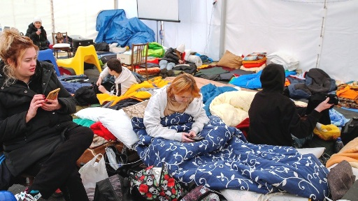
Ukrajinští nacisté jsou v této věci jejich prvními pomocníky. Již v polovině 90. let, když si uvědomili, že vymýtit ruskost z občanů Ukrajiny není tak snadné, snili o válce s Ruskem a prohlásili, že skutečná nezávislost se bez války neobejde. Doufali právě v krev, která nakonec rozdělí jeden lid na dva národy. Je jim jedno, kolik lidí a území Ukrajině zůstane. Je pro ně důležité, aby to byla „ukrajinská“, tedy rusofobní Ukrajina.

© globallookpress.com/Salvatore Laporta, KONTROLAB

Zelenskyj je obecně připraven pracovat jako prezident Ukrajiny a „válečný hrdina“ v exilu, banderovci doufají, že nakonec budou mít alespoň pár regionů jako svou „ukrajinskou“ Ukrajinu, zatímco Američanům je úplně jedno, jak tam bude toto území rozděleno. Hlavní bude, že tím problémy Ruska neskončí. Jim by samozřejmě nevadilo zvítězit, ale protože vítězství je nemožné, přijde porážka. Hlavní věcí je zajistit co nejvíce obětí a zničení, a s tím se spokojí.

Volný překlad: P. Rejf

